项目：陈家沟一西山鬼笑石一南马场水库6km环线

徒步地点：北京市海淀区北京西山国家森林公园

强度：轻松

出行方式：骑行

总里程：骑行32 km；爬山环线全程6km，爬升200m左右

参考路线：六只脚轨迹：#7470577 发布者：icecity

活动安排：
导航鬼笑石停车场烧烤摊（骑行约2h）
防火道步行1km多到达西山鬼笑石（大约20min）
继续走3km多山路到达南马场水库，已结一层薄冰
继续走山路约1km多返回陈家沟村
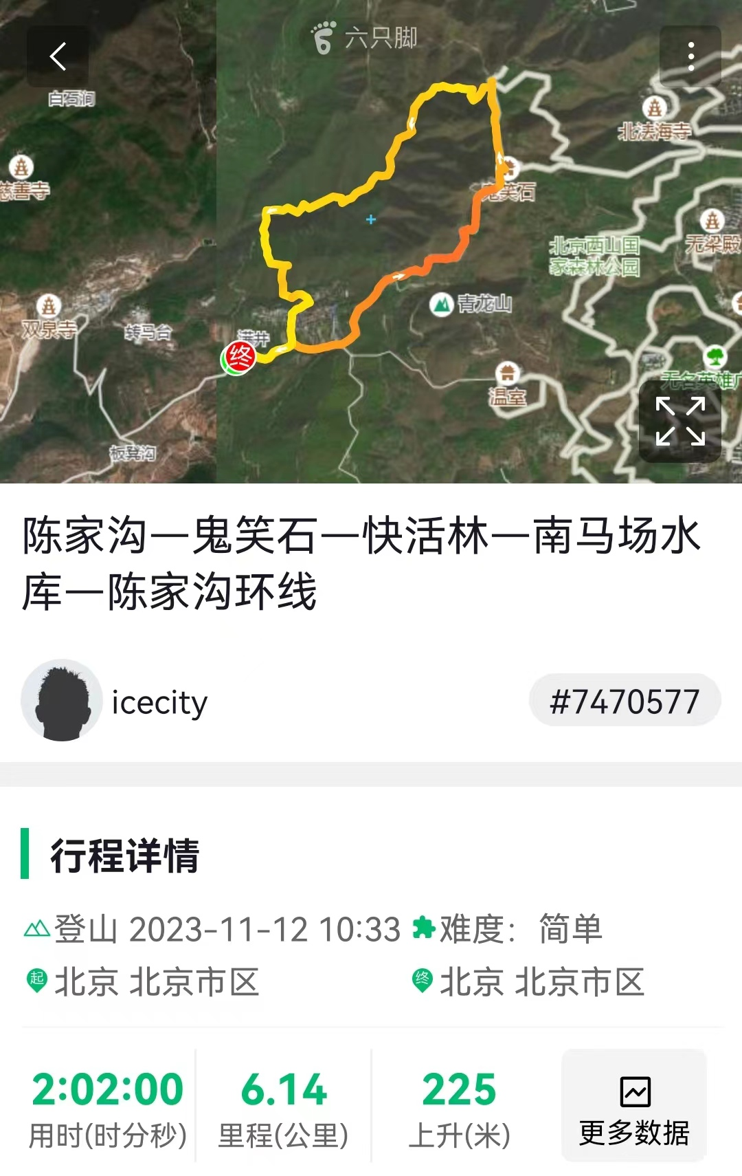
图 1 徒步线路

